**天津市基础教育资源公共服务平台实践总结**

**——津门小学 刘朝**

当今，信息技术的发展实现了我国社会的巨大进步。信息技术在教育教学中的运用改善了我国教育教学的质量。通过将信息技术运用到教学实践活动中，有助于小学课堂教学的最优教学效果。

津门小学深入贯彻落实教育部《教育信息化2.0行动计划》及相关指导意见精神，紧密结合全市基础教育实际，聚焦开放、共享、优质，推动数字教育资源公共服务体系的建设应用，促进信息技术与教育教学的深度融合，全力打造数字化校园。

**一、天津市基础教育资源公共服务平台优化教师日常教学工作。**

**（一）、教师利用天津市中小学网络学习空间人人通平台进行备课**

教师的网络备课是校本教研最主要的教学研讨形式，也是最常见的形式，是提高教学质量，提高教师群体教学水平的最有效途径。备课是讲课的起始环节，是教师力求取得最佳讲课效果的先决条件，而平台为教师提供了共享课件、成果、资源，是校本教研“同伴互助”的重要体现形式，尤其是在新课程实施过程中显得尤为重要。萧伯纳说过：你有一个苹果，我有一个苹果，交换后我们每人仍是只有一个苹果；你有一种思想，我有一种思想，交换后我们每人有两种思想。

我校教师先是集体教研，解决教学进度、统一重点、难点等，也包括了教学方法、教学方式的研究。然后教师根据自己的教学内容制作自己的教案，根据学科年级分类，放在人人通网络学习空间中，形成云教案，教师只要在网络覆盖的场所，都可以随时用的自己的教案。

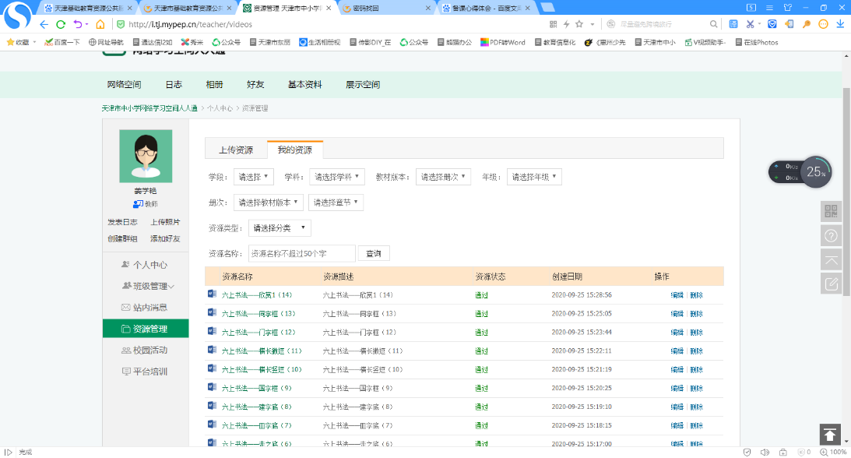

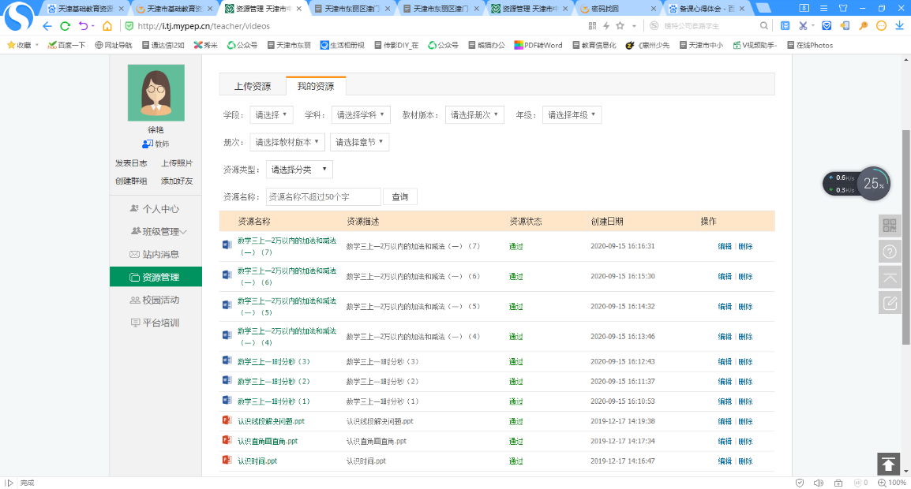

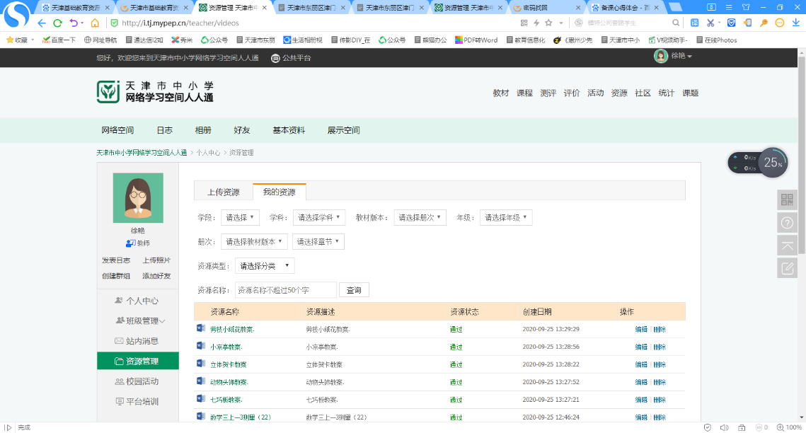

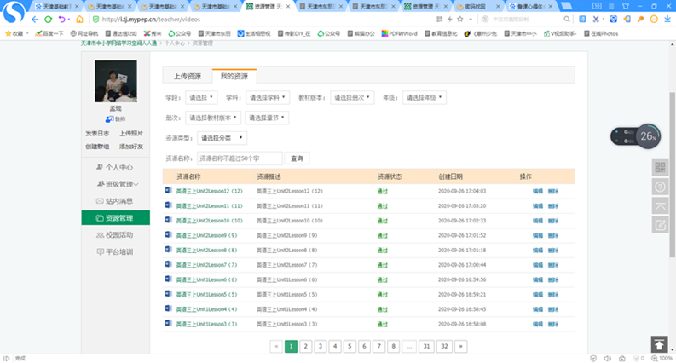

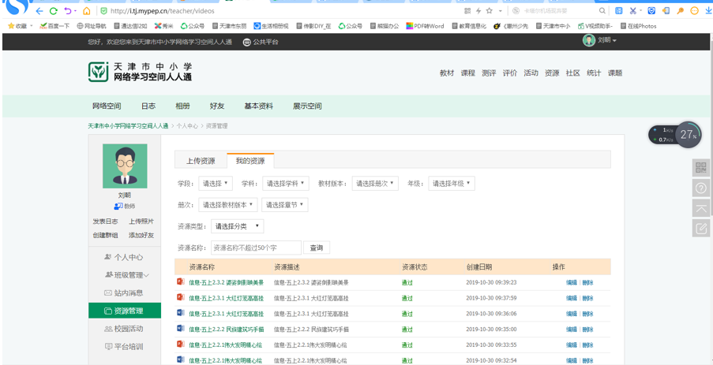

**（二）、教师利用人教智慧教学平台进行上课**

人教智慧教学平台天津版是一款非常完善且实用的教学软件，可以说是为广大的教师用户量身打造，以教材为核心，面向教学、教研人员的日常管理工作，使用这款软件的教师可以更加轻松高效的实现线上的的授课，智慧平台解决了教育资源不平衡的问题，使用这款软件的教师相当于拥有了一个超级开放的资源共享使用系统，同时在软件内置专业的教学工具、应用系统、互动课堂教学系统。

人教智慧教学平台天津版电脑版特色 1、与教材页面精准匹配的数字资源，形成个性化读本与他人交流、分享。 2、通过教与学过程数据的采集与分析，优化教与学过程，提升教与学效果。 3、教师还可以自由的在数字教材页面上插入自己的备课课件和资源。

人教智慧教学平台天津版电脑版优势 1、数字教材：全学科 、全学段的中小学数字教材。 2、数字资源：与教材页面精准匹配的精品数字资源。 3、教学工具：支持多学科应用的学科工具;支持多个教学环节的教学工具。 4、专家名师：教材编者、学科专家、一线名师，帮你教，伴你学。 5、圈子小组：跨区域组建教师教研圈子，邀请全国名师建立学科辅导小组。 6、学习活动：参与人教社等机构发起的全国性教学与学习活动。

基于以上特色和优势，我校多次组织教师进行培训，教师们人人利用平台进行授课。教师根据自己的课件可以放到智慧平台——我的资源中；智慧平台资源库中还有精准匹配每一课的精品数字资源，教师可以自行修改，上课时打开网页随时随地都可以用。

我校还基于人教智慧教学平台在教学中的使用，在全区内做了语文、数学两个学科的展示课和经验交流。

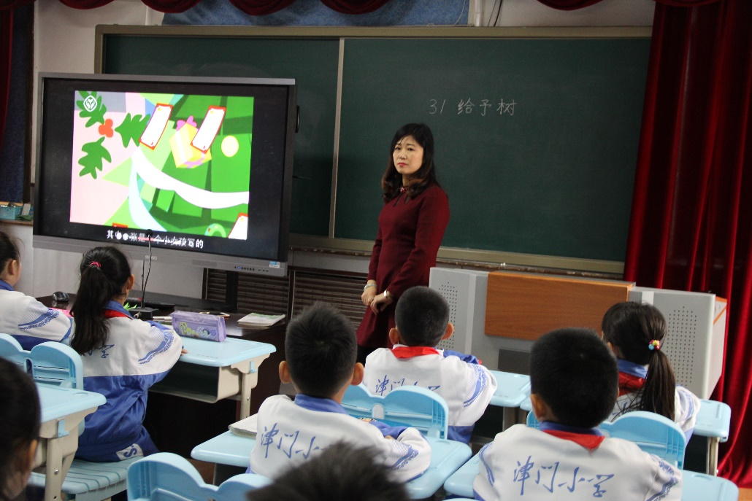

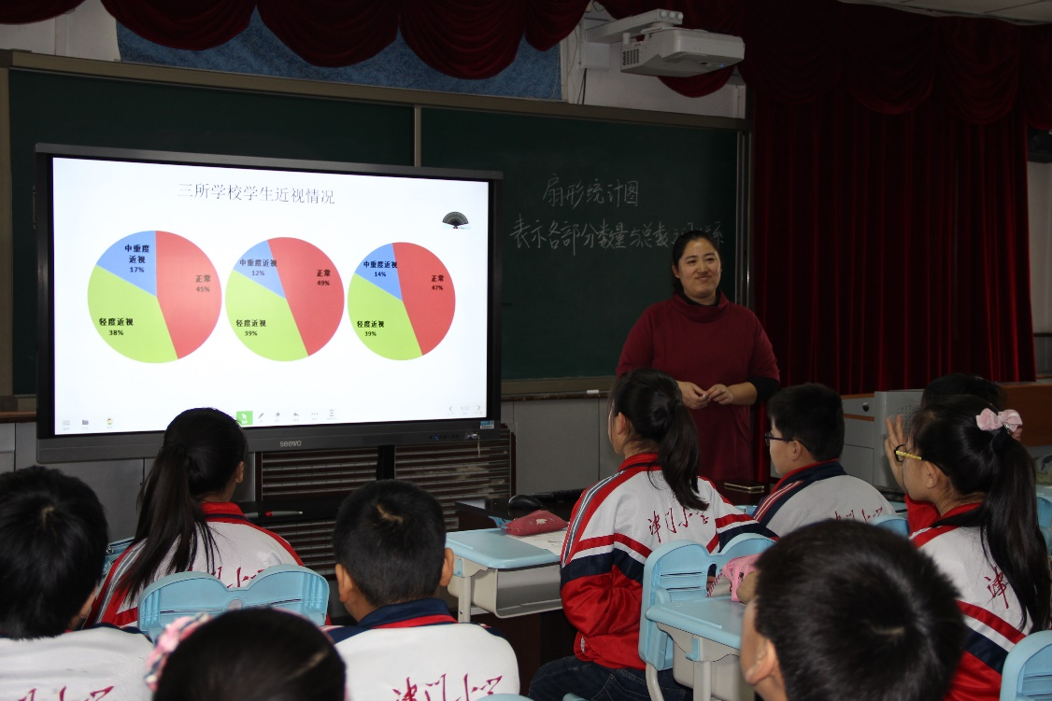

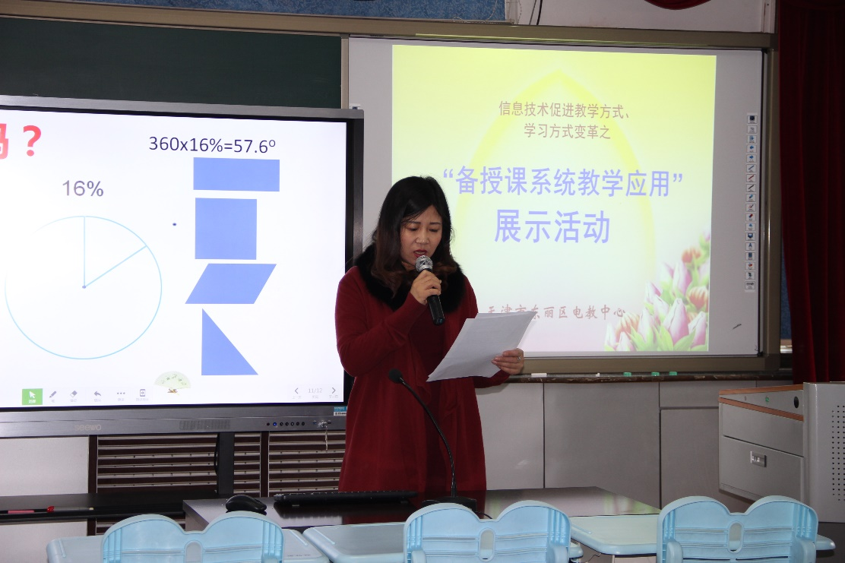

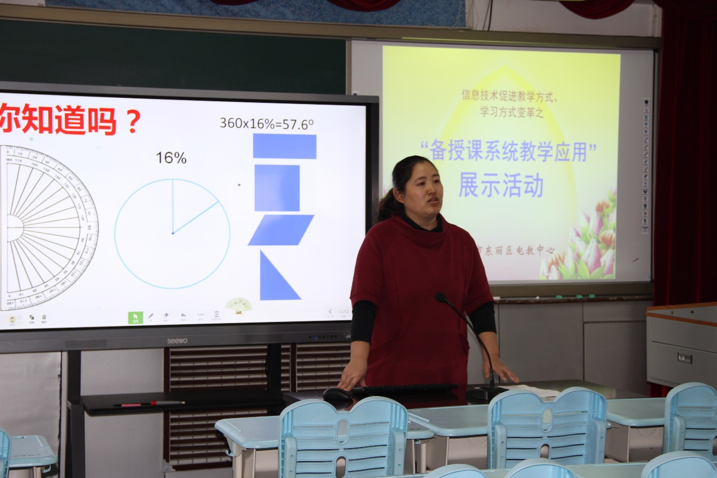**（三）、开展“优课”评比活动，完善教师“优课”资源**

为了贯彻落实教育局关于“一师一优课，一课一名师”活动的文件精神，进一步提升教师的教育信息化素养，推动信息技术在课堂教学中的有效应用和深度融合，我校开展了网上晒课活动。

我校各科教师全部参与网上晒课活动，从2016年启动至2019年，我校共计91位教师，在平台晒课102节。

通过活动，不仅增强了教师对利用信息技术推进教学改革，提高教学质量重要性的认识，而且充分调动了各学科教师在课堂教学中应用信息技术的积极性和创造性。一支善于运用信息技术和优质数字教学资源开展教学活动的骨干教师队伍尤其是青年教师队伍已出现雏形。在课堂教学中，教师的教学方式发生了质的改变，由传统讲授式转变为开放式，对网络课堂、网络资源有了实质性的应用，对教师的现代教学理念的生成及现代信息教学手段的操作起到了良好的促进作用。学生的学习方式也发生了可喜的变化，学生的学习空间由教室到网络，所有的空间和时间都成了学生学习的场所。

**二、以天津市基础教育资源公共服务平台助力教育、家校互动，让每一个学生快乐学习**

天津市中小学网络学习空间人人通平台让家长学生与学校教师沟通渠道的方便化多样化变为现实。在平台技术环境中,家长足不出户也能够实时快捷地了解学生在校的表现情况,学校有任何通知也能最快时间知道并且做出回应,与老师甚至其他家长地交流也在网络的支持下变得更加自由。可以这么说,基于信息技术的家校合作方案解决了在传统形式下家长与老师在特定的时间里不能同时出现的矛盾,有效提高了家校合作的效果。

教师在人人通平台班级中可以留网上作业，教师可以自行出题，更方便的是平台资源中的快速组卷，选择题，填空题等题型形式多种多样，平台还可对选择题可以自行判卷，答错作业同学的名单快速呈现给老师。大大减少了老师的工作量，提高工作效率。

学生在家中登录平台轻松答题，如果有错题，平台自动提示该题的解析，提高了学生的学习效率。

家长可在人人通平台班级圈内，与教师互动发帖，及时了解学生情况。

**三、实践应用中平台的不足**

希望人人通网络平台中班级管理选项中增加班级圈内容，教师可以通过图片、短视频，向家长反映学生在校状况，学生也能在班级圈内展示自己的作品、成果等。

**结论：**

综上所述，基础教育资源公共服务平台为家校共育创造了全新的方式，为家校联系提供了更多、更便捷的机会。在家校共育的大趋势下，充分利用基础教育资源公共服务平台，能使家长及时了解学校的教学内容及教师布置的任务，辅助教师共同培育孩子;让家长和教师实时掌握学生学习情况，实现家长和教师的随时、便捷的沟通;让家长随时了解学校的活动建设，以便家长响应学校的号召，支持、鼓励孩子参与学校活动。